BACCALAURÉAT PROFESSIONNEL
MAINTENANCE DES VÉHICULES

Option A : Voitures Particulières

SESSION 2024

ÉPREUVE E2

ANALYSE PRÉPARATOIRE À UNE INTERVENTION

Durée : 3 heures Coefficient : 3

CORRIGÉ

PARTIE 1 : Collecter les données nécessaires à l’intervention

Introduction

Question n°1 : Compléter les tableaux d’identification du véhicule et calculer la puissance du moteur en chevaux.

Modèle de véhicule | Date de première mise en circulation | Kilométrage | Boite de vitesse automatique ou mécanique | Nombre de rapports | Transmission 4x4 ou 4x2
508 berline  5 portes hybride rechargeable | 16/09/2020 | 60528 | automatique | 8 | 4x2

Type moteur | Type de carburant | Cylindrée en litres | Dépollution  moteur | Suralimenté | Huiles moteurs autorisées
EP | Essence  SP 95 | 1.6 litre | Norme Euro  6.3 | Oui | 00w30B712312  00w30B712312(C1C2)
P max = 180.7 cv
Calcul de la puissance moteur en chevaux :
P = 133 : 0.736 = 180.7 chevaux

Les tableaux d’identification du véhicule sont correctement complétés
MT : 0 erreur, M1: 1 erreur, MP: 2 erreurs, NM: + 2 erreurs

Question n°2 : Quels sont les travaux (notés sur l’OR) à réaliser ?
- Plan d’entretien des 60 000 km (conditions d’utilisation normales)
- Recherche de panne : Voyant diagnostic allumé, mode électrique en dysfonctionnement
- Contrôle technique
Les travaux à réaliser sont identifiés MT : 0 erreur, NM: 1 erreur et +

Forfait 60 000 km

Question n°3 : Le forfait 60 000 km entraîne un certain nombre d’opérations. Compléter les deux tableaux.
Opérations systématiques
Changement de l’huile moteur
Échange du filtre à huile
34 points de contrôle
Remise à 0 de l’indicateur de maintenance

Opérations complémentaires
Remplacement du filtre d’habitacle
Remplacement du filtre à air
Remplacement des batteries de servitude
Remplacement du liquide de frein
Remplacement des bougies d’allumage
Contrôle du PH du liquide de refroidissement

Les deux tableaux sont complétés
MT: 0 erreur, M1: 1 erreur, MP: 2 erreurs, NM : + 2 erreurs
Question n°4 : Calculer le temps global de la prestation pour réaliser l’entretien ainsi que le prix TTC de la main d’œuvre.
Temps de main d’œuvre = 1+0.2+0.5+0.3+0.2+0.2+0.05 = 2.45 heures
Prix de la main d’œuvre pour ce forfait = (2.15x105) + (0.3x125) = 225.75 + 37.5 = 263.25€
Le temps global et le prix TTC de la main d’œuvre sont corrects
MT: 0 erreur, M1 : 1 erreur, MP: 2 erreurs, NM: + 2 erreurs

Question n°5 : Quelle est la référence du filtre d’habitacle anti pollen Bosch à commander ?
La référence est : « référence courte M0562 » ou « 1987435062 »
La référence du filtre d’habitacle est correcte MT : 0 erreur, NM : 1 erreur et +

Batteries de servitude

Question n°6 : Quel est le nombre de batteries de servitude équipant le véhicule ?
Il y a deux batteries de servitudes qui équipent le véhicule.
Le nombre de batterie est correctement indiqué
MT : 0 erreur, NM : 1 erreur et +

Question n°7 : Quelle est la tension de ces batteries ? Y-a-t-il besoin d’une habilitation électrique pour pouvoir remplacer les batteries ?
La tension des batteries de servitude est de 12 volts. Il n’y a pas d’obligation d’habilitation électrique. L’intervenant doit être averti
La tension est correctement indiquée et l'intervenant averti est mentionné
MT : 0 erreur, M1 : 1 erreur, NM: + 1 erreur

Question n°8 : Quelles sont les trois conditions à réaliser avant de débrancher les batteries ?
- Laisser la vitre côté conducteur entrouverte
- Retirer la clé de contact
- Effectuer la mise en veille des consommateurs du véhicule
Les trois conditions sont clairement indiquées MT : 0 erreur, NM : 1 erreur et +

Question n°9 : À quelle distance minimale du véhicule doit-on mettre la clé de contact ?
La distance minimale pour ranger la clé de contact est 3 mètres du véhicule
La distance minimale est correcte MT : 0 erreur, NM : 1 erreur et +

Question n°10 : Une fois la clé de contact enlevée, combien de temps doit-on attendre avant de débrancher les batteries ?
Le temps d’attente avant de débrancher le véhicule est de 12 minutes.
Le temps est cohérent avec les données du constructeur MT : 0 erreur, NM : 1 erreur et +

Question n°11 : Quelle batterie sera obligatoirement débranchée en premier ?
La batterie à débrancher en premier est la batterie de servitude numéro 2. (Dans le coffre)
La consigne est bien indiquée pour débrancher MT : 0 erreur, NM : 1 erreur et +

Question n°12 : Après avoir remplacé les batteries, quel est l’ordre de reconnexion des bornes de celles-ci pour les remettre en service ?

ORDRE DE RECONNEXION DES BORNES DES BATTERIES DE SERVITUDE
Borne positive de la batterie de servitude N°2
Borne négative de la batterie de servitude N°1
Borne positive de la batterie de servitude N°1
Borne négative de la batterie de servitude N°2

La consigne est bien indiquée pour re-débrancher MT : 0 erreur, NM : 1 erreur et +
Bougies d’allumage

Question n°13 : Donner la référence et le couple de serrage des bougies d’allumage en Newton. Mètre (N·m)
Référence des bougies d’allumage : 9830941680
Couple de serrage des bougies d’allumage : 23 N·m
La référence et le couple de serrage sont corrects MT : 0 erreur, NM : 1 erreur et +

Remplacement du liquide de frein :
Pour effectuer cette opération :

Question n°14 : Quelle est la procédure ?
Vidange / Remplissage du réservoir
Purge du circuit primaire
La procédure est juste MT : 0 erreur, NM : 1 erreur et +

Question n°15 : Donner la référence du liquide de frein à utiliser.
La référence du liquide de frein est DOT 4
La référence du liquide de frein est correcte MT : 0 erreur, NM : 1 erreur et +

Question n°16 : Quel matériel utilisez-vous pour vidanger le réservoir de liquide de frein ?
L’appareil utilisé est une seringue propre
L'outillage est correctement indiqué MT : 0 erreur, NM : 1 erreur et +

Question n°17 : Lors de la purge du circuit de freinage, il ne faut jamais mettre le contact, pourquoi ?
Pour ne pas mettre en fonctionnement le groupe d’assistance ABS. Cela risquerait d’introduire de l’air dans le bloc ABS et obligerait une purge du circuit de freinage secondaire.
La justification est cohérente MT : 0 erreur, NM : 1 erreur et +

Question n°18: Quelle est la procédure de purge recommandée ?
Purger le circuit de freinage primaire à l’aide de l’appareil à purger
La procédure est pertinente MT : 0 erreur, NM : 1 erreur et +

Question n°19 : Quelles sont les pressions de freinage recommandées pour pouvoir purger et remplacer le liquide de frein ? Quelle est la pression à ne pas dépasser ?

Pressions de freinage recommandées | Pression à ne pas dépasser
De 3 à 5 bars | 5 bars

Les deux indications de pression sont justes MT : 0 erreur, MP: 1 erreur, NM : + 1 erreur

Question n°20 : Quel est l’ordre de purge ?

Ordre de purge
Roue arrière droite
Roue arrière gauche
Roue avant droite
Roue avant gauche

L'ordre de purge est correct MT : 0 erreur, NM : 1 erreur et +
Contrôle technique : contrôle pollution

Question n°21 : Quels sont les éléments de réglementation concernant la pollution à prendre en compte lors du passage au contrôle technique de votre véhicule ?

Conditions | Réglementation
Moteur chaud au ralenti | CO MAXI = 0.3 %
Moteur chaud  Régime entre 2000 et 3000 tr/mn | CO MAXI = 0.2 %  Lambda (ʎ) compris entre 0.97 et 1.03
La réglementation est indiquée MT : 0 erreur, NM : 1 erreur et +

Question n°22 : Que se passe-t-il si vous êtes en présence trop importante de CO dans un lieu fermé ?
Le monoxyde de carbone (CO) devient un gaz « poison » qui asphyxie en cas de présence trop importante. Il est inodore et agit en quelques secondes (il empêche l’oxygénation du cerveau ce qui provoque une perte de connaissance très rapide).
La réponse est pertinente MT : 0 erreur, MP: 1 erreur, NM : + 1 erreur

PARTIE 2 : Préparer l’activité de diagnostic

Le voyant défaut moteur étant allumé, vous décidez de brancher la valise de diagnostic.

Question n°23 : Localiser la prise 16 voies en entourant l’endroit où elle se trouve.

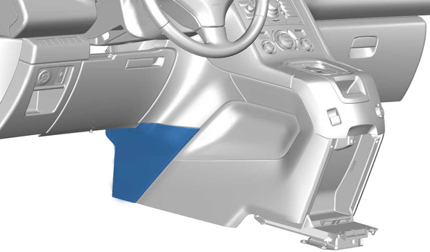
La prise est localisée MT: 0 erreur, NM : 1 erreur et +

Question n°24 : Donner le code correspondant au défaut inscrit sur l’écran de la valise
Le code correspondant est P12EB12
Le code défaut est correctement identifié MT : 0 erreur, NM : 1 erreur et +

Question n°25 : Quel est le statut du défaut et que signifie ce terme ?
Le statut du défaut est permanent.
Ce terme signifie que le défaut est présent actuellement sur le véhicule. Il est présent en permanence.
Le statut et la signification sont correctement indiqués
MT : 0 erreur, MP: 1 erreur, NM: + 1 erreur

Question n°26 : Quel est le symptôme réellement ressenti par Monsieur Brake?
Absence du mode électrique
Le symptôme est renseigné MT : 0 erreur, NM : 1 erreur et +

Question n°27 : D’où peut provenir la panne (zones suspectes) ?

zones suspectes
Ensemble chargeur embarqué/convertisseur de tension continue
Capteur de température du circuit de refroidissement de l’ensemble chargeur embarqué/ convertisseur de tension continue
Faisceau électrique
Connecteurs

Les zones suspectes sont cohérentes avec les indications du constructeur
MT : 0 erreur, NM : 1 erreur et +

Absence du mode électrique

Après avoir observé les causes possibles de la panne, vous vous informez sur le fonctionnement hybride du véhicule.

Question n°28 : Quelles sont les deux sources d’énergie que peut utiliser le véhicule pour se déplacer ?
L’énergie fossile du moteur thermique qui entraîne les roues avant
L’énergie électrique des machines de traction qui entraîne les 2 roues avant
Les deux énergies sont citées MT : 0 erreur, MP : 1 erreur, NM: + 1 erreur

Question n°29: Quels sont les différents modes de fonctionnement possible du véhicule ?
Mode ZEV
Mode sport
Mode roulage hybride
Les différents modes de fonctionnement sont indiqués MT : 0 erreur, NM : 1 erreur et +

Suite à la lecture du code défaut, votre réflexion se dirige, tout naturellement, vers le capteur de température du circuit de refroidissement de la chaine de traction hybride.

Question n°30 : Localiser ce capteur en entourant l’endroit où il se trouve. Entourer également l’ensemble chargeur embarqué / convertisseur de tension continue.

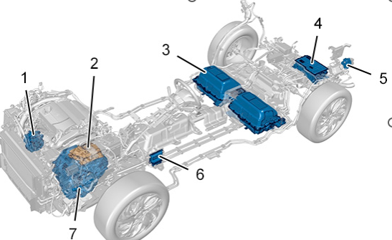

La localisation des éléments est correcte MT : 0 erreur, MP : 1 erreur, NM : + 1 erreur

Question n°31 : Sur le schéma électrique :
- Entourer le capteur de température
- Surligner, de la couleur de votre choix, les fils reliant le capteur au chargeur embarqué
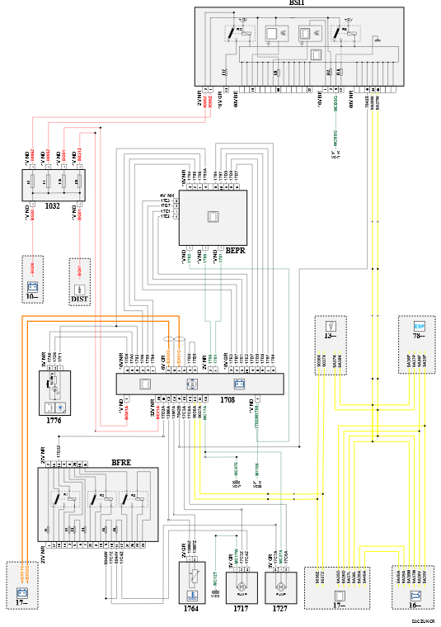

Le capteur est identifié et les fils sont bien surlignés
MT : 0 erreur, MP : 1 erreur, NM : + 1 erreur

Question n°32 : Quelle est la couleur du connecteur arrivant sur le capteur de température ?
Le connecteur est de couleur grise.
La couleur est correctement identifiée MT : 0 erreur, NM : 1 erreur et +

Question n°33 : Vous décidez de prendre la résistance du capteur, le connecteur doit être branché ou débranché pour prendre cette résistance ?
Le connecteur doit être débranché
La réponse est pertinente MT : 0 erreur, NM : 1 erreur et +

Question n°34 : La valeur de résistance mesurée est de 2.6 kΩ. À quelle température correspond cette valeur ?
La température est d’environ 40 °C
La valeur de température est cohérente MT: 0 erreur, NM: 1 erreur et +
Question n°35 : Vous décidez de vérifier la continuité des fils du capteur au chargeur embarqué/convertisseur de tension continue. Compléter le tableau des préparations des mesures.

Tableau de mesures
Fils contrôlés | Numéro  de la voie sur  le connecteur  2V de 1764 | Numéro  de la voie sur le connecteur  32 V de 1708
13M6Z et 13M6A | Voie 1 | Voie C3
13M7Z et 13M7A | Voie 2 | Voie C4

Le tableau est correctement complété MT : 0 erreur, M1 : 1 erreur, NM : + 1 erreur

Question n°36 : Pour compléter votre diagnostic, vous souhaitez localiser l’interconnexion sur le faisceau. Où est située l’interconnexion IC1MC ?
L’interconnexion IC1MC est située sous le siège arrière du véhicule
L'interconnexion IC1MC est située MT : 0 erreur, NM : 1 erreur et +

Restitution du véhicule

La panne liée au dysfonctionnement du mode électrique (mode ZEV) a été résolue. Il s’agissait d’un mauvais contact dans l’interconnexion IC1MC. La cosse de la voie 18 du fil 13M7A était enfoncée et ne faisait plus contact. Vous apprendrez, lors de la remise des clés, que Monsieur Brake avait replié récemment le siège arrière pour un nettoyage intérieur du véhicule.

À la vue des 90 kilomètres d’autonomie affichés sur le combiné, vous décidez de recharger la batterie de traction pour assurer un maximum d’autonomie au client.

Question n°37 : Quels sont les deux types de charge de la batterie de traction qui peuvent-être utilisés ?
Les deux types de charge sont : charge normale et charge accélérée
Les deux types de charge de la batterie de traction sont cités
MT: 0 erreur, NM: 1 erreur et +

Question 38 : Vous décidez d’utiliser la charge accélérée, quel câble de charge vous faut-il ?
Il nous faut un câble de charge rapide ou accélérée
Le câble est correctement choisi MT : 0 erreur, NM : 1 erreur et +

Question 39 : Dans ce cas, quel est le temps maximum possible pour recharger la batterie de traction à 100% ?
Le temps de charge maximum possible est de 4 heures
Le temps maximum possible pour recharger la batterie de traction à 100% est correct
MT : 0 erreur, NM : 1 erreur et +

